В теории помехоустойчивого кодирования очень важное место занимают поля Галуа.
Поле Галуа – некоторое конечное множество, с определенными операциями * и +.
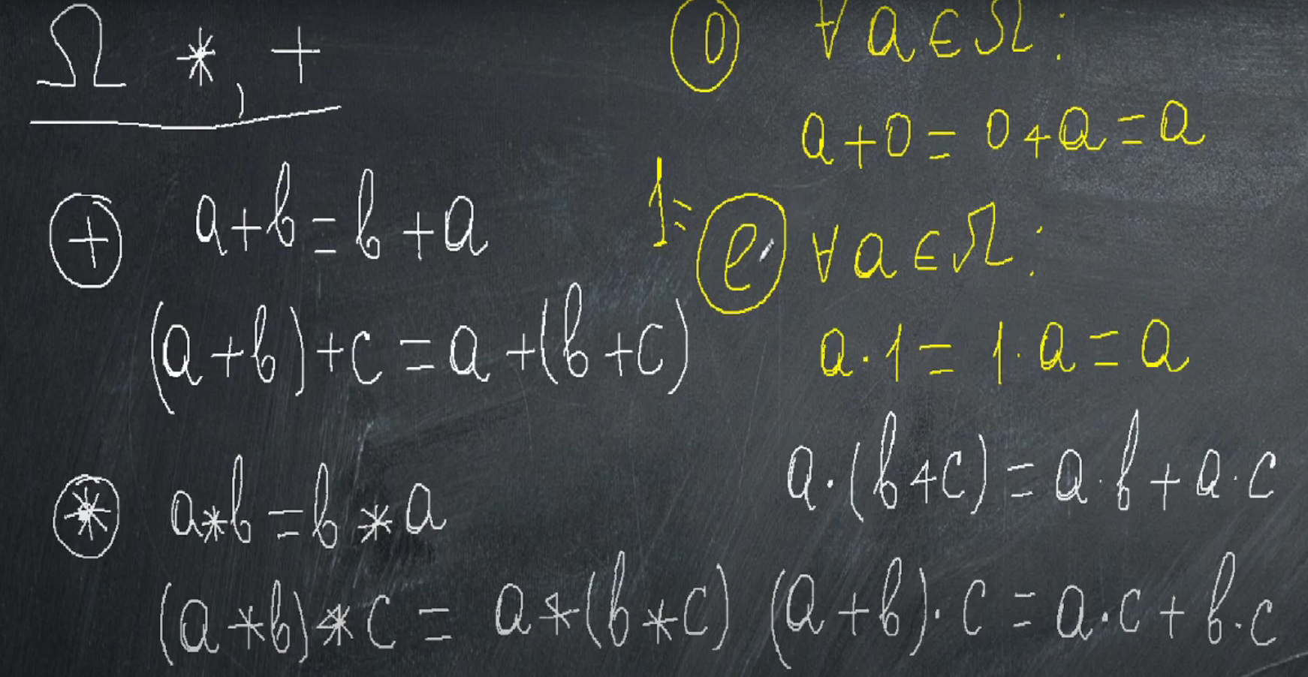
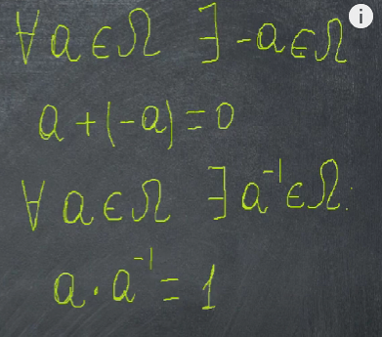
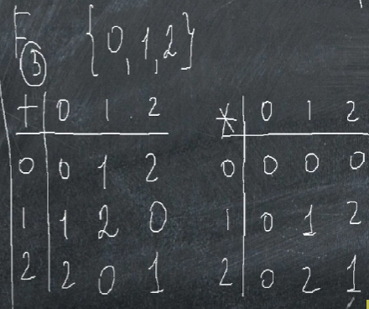
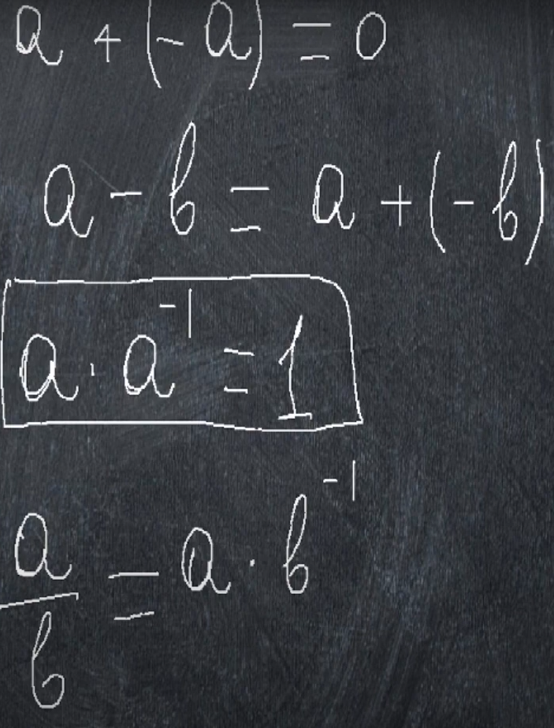
Деление выполняется по таблице умножения.
Например: хотим разделить 1 на 2. Значит нужно умножить 1 на 2^-1.
2^-1 = числу по таблице умножения с которым 2 дает 1. Это число 2. Значит умножаем 1 на 2 = 2.
Результат деления 2.

Для работы с информацией при кодировании и декодировании данных все арифметические операции выполняются в полях Галуа. Применяется так называемая полиномиальная арифметика или арифметика полей Галуа. Таким образом, результат любой операции также является элементом данного поля. Конкретное поле Галуа состоит из фиксированного диапазона чисел. Характеристикой поля называют некоторое простое число p. Порядок поля, т.е. количество его элементов, является некоторой натуральной степенью характеристики pm, где m∈N. При m=1 поле называется простым. В случаях, когда m>1, для образования поля необходим еще порождающий полином степени m, такое поле называется расширенным. GF(p^m) – обозначение поля Галуа.
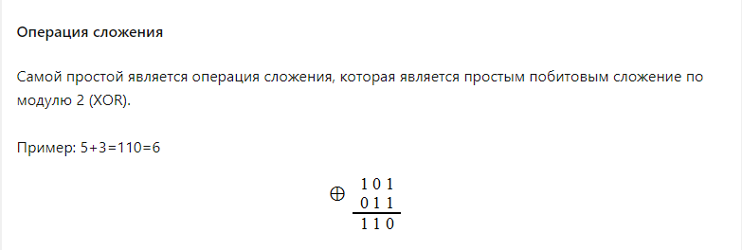
Для практического применения полей Галуа в компьютерных системах необходимо перейти от скалярного представления к векторному. Расширенное поле Галуа GF(p n ) можно рассматривать как векторное пространство, где простое число p является характеристикой поля и соответствует количеству состояний разряда вектора, а n является степенью поля над его простым подполем и соответствует количеству разрядов вектора. Поскольку в обычных компьютерных системах разряды регистров бинарные, то наибольший интерес представляют поля GF(2n )
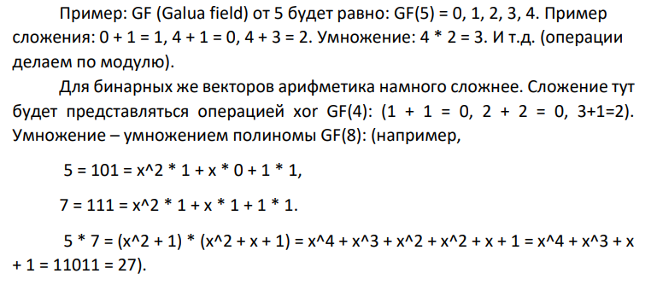
x^2 + x^2 складываются по xor (получается 0). Далее, так как результат не входит в используемое поле, необходимо использовать порождающий полином (выбирается самостоятельно). В качестве полинома используется
неприводимое (простое) число. Порождающий полином является неприводимым, то есть простым (по аналогии с простыми числами делится без остатка на 1 и на самого себя). В арифметике полей Галуа неприводимым полиномом является аналог простых чисел.
Используем x^3 + x + 1 = 1011 = 11.
Вернёмся к умножению. После данной операции надо разделить полученное значение на неприводимый полином:
